E4157-AS scheda creata il 28 aprile 2023; Ultimo aggiornamento: 25 settembre 2023
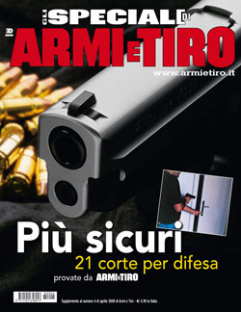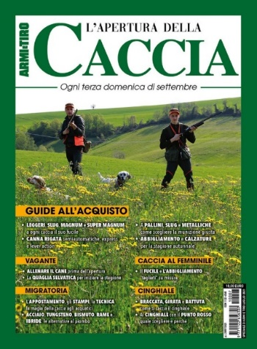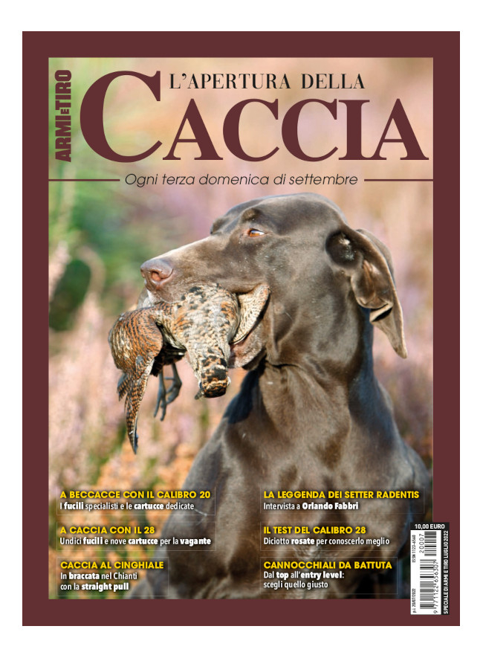
Descrizione storico-bibliografica
Gli *speciali di Armi e tiro. - Aprile 2008. - Milano : Edisport, [2008]. – 1 volume : ill. ; 29 cm. ((Annuale. - CFI0717968
Variante del titolo: *Speciale di Armi e tiro
Soggetto: Armi da fuoco – Periodici; Difesa personale - Impiego [delle] Armi da fuoco ; Pistole - Periodici

L'*apertura della caccia : ogni terza domenica di settembre. – Luglio 2021- . - Locate di Triulzi (MI) : C&C, 2021- . - volumi : ill. ; 29 cm. ((Annuale. - BVE0916085
Fa parte di: *Speciale di Armi e tiro
Varianti del titolo: *Armi e tiro. L'apertura della caccia; *Armi e tiro. Speciali
Soggetto: Caccia – Periodici
Classe: D799.205

Informazioni storico-bibliografiche

Speciale Armi e Tiro sulla difesa personale 19 Marzo 2008

Armi e Tiro inaugura la nuova collana “Gli speciali” affrontando, con la consueta competenza e tutte le cautele del caso, il difficile tema della difesa personale. I cittadini non si sentono tutelati, sono sempre più insicuri anche tra le mura domestiche. Difendersi si può, anche con le armi: lo sancisce la legge, lo prevede il codice penale recentemente rinnovato proprio all’articolo 52 relativo alla legittima difesa. Soprattutto, lo chiedono i cittadini. Lo speciale… Armi e Tiro inaugura la nuova collana “Gli speciali” affrontando, con la consueta competenza e tutte le cautele del caso, il difficile tema della difesa personale. I cittadini non si sentono tutelati, sono sempre più insicuri anche tra le mura domestiche. Difendersi si può, anche con le armi: lo sancisce la legge, lo prevede il codice penale recentemente rinnovato proprio all’articolo 52 relativo alla legittima difesa. Soprattutto, lo chiedono i cittadini. Lo speciale di Armi e Tiro dedicato alla difesa entra nel dettaglio: la normativa spiegata dal nostro consulente legale, i consigli dei nostri esperti per come comportarsi in casa in presenza di un malvivente, per garantire “la propria o altrui incolumità”, e tutelare “i beni propri o altrui”. Sono state selezionate 21 armi corte (17 semiautomatiche e 4 revolver) provate dai tester di Armi e Tiro e scelte perché hanno le caratteristiche adatte per la difesa abitativa e personale. Le prestazioni, le schede tecniche, i prezzi per scegliere l’arma giusta, seguendo i consigli degli esperti, già nella vostra edicola di fiducia! https://www.armietiro.it/speciale-armi-e-tiro-sulla-difesa-personale-armi-1638

Lo speciale di Armi e Tiro dedicato all’apertura della caccia Di Ruggero Pettinelli, 22 Luglio 2021
Armi e Tiro dedica un’edizione speciale di 160 pagine all’apertura della stagione di caccia, con tutto quello che serve prima, durante e dopo l’uscita: la scelta del fucile, delle cartucce, dell’abbigliamento ma anche le tecniche di caccia e persino le ricette di cucina, per tutte le specialità venatorie, dalla vagante alla migratoria e agli acquatici, senza dimenticare il cinghiale, con uno sguardo anche alle armi, all’abbigliamento e alle calzature pensati specificamente per le cacciatrici. È un vero e proprio manuale del perfetto (e moderno) cacciatore, che comprende tutte le più recenti proposte del settore in fatto di fucili, carabine, munizioni, capi tecnici, senza per questo trascurare l’addestramento del cane, le regole più corrette per il posizionamento degli stampi nella caccia agli acquatici, i criteri per la scelta del fucile e della cartuccia, ma anche il ricordo delle grandi tradizioni venatorie e i piccoli trucchi per fare una grande figura in cucina! Correte in edicola, che la stagione venatoria 2021-2022 vi aspetta! Per leggere l’editoriale, CLICCA sull’allegato qui sotto! editoriale
https://www.armietiro.it/lo-speciale-di-armi-e-tiro-dedicato-allapertura-della-caccia

Armi e Tiro: Speciale apertura della caccia 2022 14,00 € AETAC2022
144 pagine dedicate all’apertura della stagione di caccia 2022, con tutto quello che serve prima, durante e dopo l’uscita. Molteplici argomenti trattati, per vivere la caccia a 360°:
- Caccia vagante con il calibro 28
- Caccia alla beccaccia con il calibro 20
- Caccia al cinghiale con la straight pull
- Indicazioni e consigli per scegliere fucili, munizioni, ottiche e accessori per tutti i tipi di caccia e molto altro nello speciale di Armi e Tiro.
https://shop.editorialecec.com/it_IT/armi-e-tiro-speciale-apertura-della-caccia-2022

